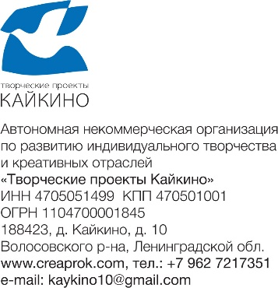

Техническое задание дизайн-сопровождение проекта
«Культурная мозаика малых городов и сел Ленинградской области»

 | Наименование работ | Дата исполнения
1 | Дизайн баннера для страницы проекта на сайте организации.  - Прямоугольный, пример https://kaykino10.com/our-projects/novyj-proekt/ ( рамещены сейчас в пропорции 1200 на 800 (или 2560 на 1707)  - Квадратик для новостей , пример https://kaykino10.com/news/, размер Миниатюры (Thumbnail) — квадрат 150x150px | 22.04
2 | Аватар группы и баннер в VK | 24.04
3 | Макет бланка А4 (шапка) для пресс-релизов, официальных рассылок (включает все логотипы) | 24.04
4 | Обложка рабочей тетради, размещение информационных текстов ( | 30.05
5 | Макет диплома участника А4 (благодарности партнерам) | 30.05
6 | Макет ролл-аппа | 30.05

Стоимость услуг 10000 руб.

